第三章 服务需求及技术要求
一、项目概况
1、项目名称：安庆市立医院第二十四批医用耗材采购
2、服务地点：安庆市立医院
二、货物及服务要求

包号 | 耗材名称 | 规格型号 | 单位 | 单价限价 (元) | 年用量 | 参数要求 | 总限价（元）
1 | 医用防护服 | 各规格 | 套 | 29 | 5000 | 1、医用一次性防护服，产品为鞋套与防护服一体式，由连帽上衣、裤子、鞋套组成，袖口、帽子面部及腰部收口采用弹性收口，防护服采用“PP+PE”（丙纶+聚乙烯透气膜）复合成的非织造布经缝制并粘合胶条而成；  2、防护服应干燥、清洁、无霉斑，表面不允许有粘连、裂缝、孔洞等缺陷；  3、防护服连接部位可采用针缝、粘合或热合等加工方式。针缝的针眼应密封处理，针距每3cm应为8-14针，线迹应均匀，平直，不得有跳针，粘合或热合等加工处理后的部位，应平整、密封、无气泡；  4、装有拉链的防护服拉链不得外露，拉头应能自锁；  5、防护服结构应合理，穿脱方便，结合部位严密；  6、医用一次性防护服标准不得低于GB19082-2009（医用一次性防护服技术要求）。  7. 注册证有效期不得低于四年。  8.医用一次性防护服适用于隔离病房等，经环氧乙烷灭菌，产品无菌。  参考图片：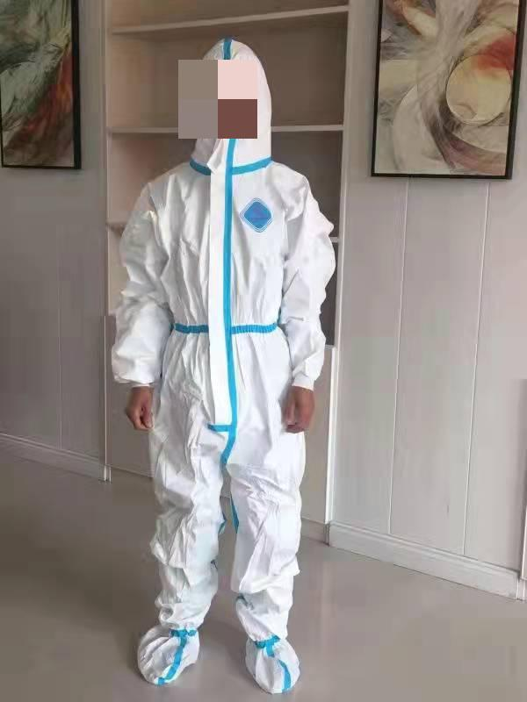 | 145000
2 | 进口脐静脉导管 | 各规格 | 套 | 535 | 50 | 1：新生儿脐静脉导管材质要求：1）植入级聚氨酯材质，低血栓、稳定性高；2）导管上要有明显刻度；3）导管显影要明显（床边B超级X线）；4）输液接头双重密封，降低细菌侵入危险；进液端表面平整，无间隙及死腔，无针连接，自动正压，防止血液回流，降低导管堵塞风险  2、脐静脉导管根据需要免费提供配套穿刺包。  3、儿脐静脉穿刺包配置要求：大单1个，中单2件，小单1件，孔巾1块、输液贴1个（6＊8cm），大头,棉签3包、托盘2个（162＊222mm）、塑料镊子一把、透明贴膜1张（10cm＊12cm）,手术衣1件、纱布块5块（5cm＊5cm8层一块、8cm＊8cm8层4块）、无菌手套2副、带针缝合线1个、11号手术刀1把、剪刀1把、纸尺1个等。（治疗巾、孔巾等大小均要适合新生儿用）。 | 26750

注:
- 以上条款必须满足，否则视为无效投报。
- 为杜绝采购过程中一切不正当竞争行为，所有中选供货商必须保证正常供货，满足院方需求。如不能正常供货者，将列入黑名单，半年内将不能参与我院所有医用耗材的投报，并停止在我院在供货物。
3、带实物及检测报告。

